全员执行力提升
【课程大纲】
■ 课程对象：全体员工
■ 课程时长：1天（6小时）
■ 课程目标:
1、明确执行缺失原因；
2、强化员工执行意识；
3、培养员工结果思维；
4、掌握有效执行方法；
5、打造企业执行文化。
■ 课程特色:
企业教练+情景体验+头脑风暴+角色扮演+分组互动+案例解析
■ 课程内容:
【开营仪式】讲师介绍，团队分组与风采展示，课前热身
【团队研讨】企业如何在激烈的环境中立于不败之地？
第一讲 解读执行力
1、 何谓真正的执行？
2、 执行力为什么很重要？
3、 全员执行的三把标尺；
4、 谁来执行？谁是执行者？
第二讲 个人执行力缺失的原因
1、 心态消极——缺乏目标；
2、 标准低下——缺乏激情；
3、 意志不坚——缺乏毅力；
4、 拖延磨唧——缺乏行动；
5、 优柔寡断——缺乏决断；
6、 模糊不清——缺乏沟通。
第三讲 执行到位之基本行为
一、注重结果：用结果说话
1、 做了≠执行
2、 员工：确认结果、承诺后果、创造成果；
3、 领导：讲清结果、讲清因果、讲清后果。
二、拥抱责任
1、 人们为什么对责任敬而远之？
2、 责任是机会；
3、 到位的力度与发展的速度成正比；
4、 责任缺失，核心问题在哪？
三、把同事当客户
1、 为什么要客户服务意识？
2、 谁是内部客户？
3、 如何让内部客户满意？
四、沟通到位：说对话，办对事
1、 是否明确→问清楚、说明白、写下来；
2、 是否到位→编码、解码、反馈；
3、 是否情绪→先处理心情，再处理事情；
4、 是否有效→说对方想听的，听对方想说的。
【培训总结】小组讨论、分享及老师总结
-------------------------------------------------------
【午休】
【课前热身】团队风采展示，热身操
第四讲 全员执行力之基本准则
1、 服从思维：规则至上
2、 专注思维：盯准一只野兔——锁定重点；
3、 简约思维：大道至简——简约即美；
4、 冠军思维：做自己擅长的——能量聚焦；
5、 极致思维：让客户尖叫；
6、 迭代思维：小处着眼，微创新——快速迭代；
7、 狼性思维：无退路=出路——破釜沉舟；
8、 效能思维：做重要不紧急——防患于未燃；
9、 效率思维：现在是“现金”——重在当下；
第五讲 全员执行力之完美修炼
1、 执行到位之驱动力；
2、 执行到位之工具：PDCA；
3、 执行到位之方法：三现主义；
4、 执行到位之三个核心流程；
5、 执行到位之三化原则；
6、 执行到位之热炉定律。
【结营仪式】复盘总结、小组讨论与分享、团队颁奖及合影
【经典案例】
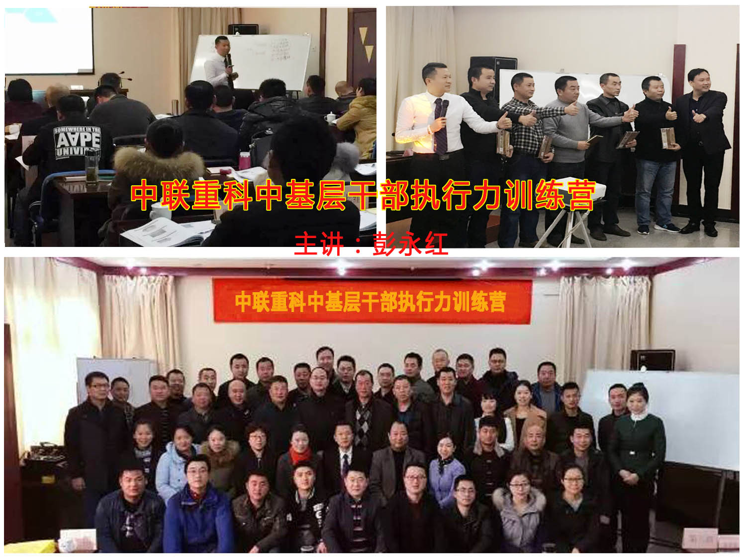 | 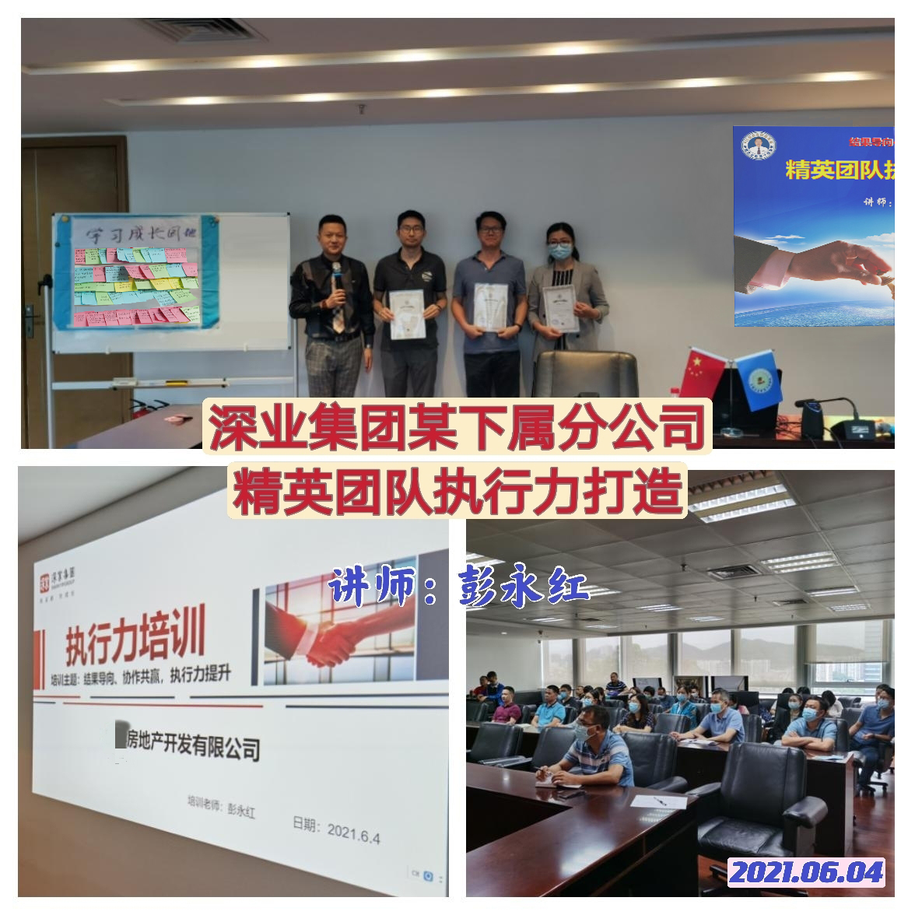
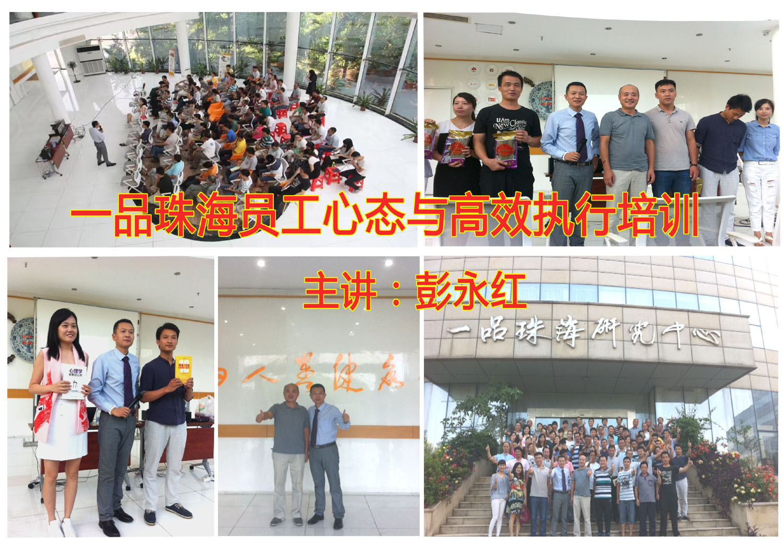 | 